**来园活动**

今天来园22人，**徐玥媛、张伊伊**请假。

午餐情况：今天午餐吃的是**番茄胡萝卜炖牛腩、蒜泥油麦菜**和**丝瓜鸡蛋汤**。

**耿旻熙、刘子妍、赵敏含**没吃完菜。其他幼儿饭、菜和汤都吃完。

午睡情况：今天全班幼儿都在12:50前入睡。

**区域游戏：**

|  |  |  |
| --- | --- | --- |
| 科探区 | 益智区 | 建构区 |
| 娃娃家 | 图书区 | 万能工匠区 |
| 创意坊 |  |  |

**集体活动： 综合：撞蛋**

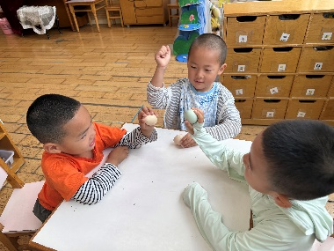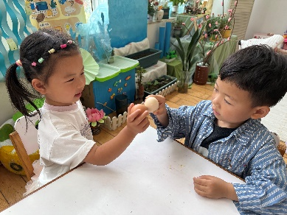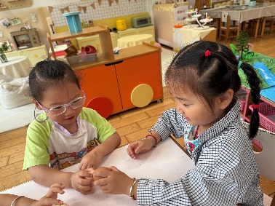

端午节为每年农历五月初五，又称端阳节、午日节、五月节等。端午节是中国汉族人民纪念屈原的传统节日。端午节有吃粽子，赛龙舟，撞蛋等习俗。清明节撞蛋习俗起源于古代上祀节和寒食节，寓意着健康和好运。在清明节期间，孩子们会用自家的煮鸡蛋相互碰撞，看谁的鸡蛋更坚硬。

积极参与撞蛋游戏的幼儿有**胡凯元、黄煜棋、王思宸、徐建航、陈嘉洛、郑又嘉、耿旻熙、郑成鑫、李文浩、张铭宇、严铭轩、胡述年、蒋致远、王子安、沈欣妤、赵歆何、张一柠、刘子妍、赵敏含、邰昕悦、李安妍、杨一安。**活动中认真倾听，了解撞蛋习俗的幼儿有**胡凯元、徐建航、郑又嘉、耿旻熙、郑成鑫、李文浩、严铭轩、王子安、沈欣妤、赵歆何、刘子妍、赵敏含、邰昕悦、杨一安。**

**家园合作：**

1.动态上的照片，仅作为老师观察时的随拍，并不是所有孩子的照片都会呈现。  
温馨提醒：

2.夏天到了，天气逐渐暖和起来了，避免户外活动时孩子出汗过多造成感冒，请家长们在来园前给孩子垫上汗背巾。